*Крюкова Елена Владимировна*

*учитель истории и обществознания МКОУ ООШ*

*г. Сосновки Вятскополянского района Кировской области*

**Мастер класс «Формирование понятия патриотизм в интерактивной стратегии преподавания»**

В концепцию разработки Федеральных Государственных Образовательных Стандартов второго поколения (далее ФГОС) включены ряд принципиально новых стратегических ориентиров.

Послание Президента Д. Медведева Федеральному собранию (2007г., 2008г.), где было подчеркнуто следующее: «Духовное единство народа и объединяющие нас моральные ценности – это такой же важный фактор развития, как политическая и экономическая стабильность. Общество лишь тогда способно ставить и решать масштабные национальные задачи, когда у него есть общая система нравственных ориентиров…»

Личностным результатом нового ФГОС является формирование гражданской идентичности.

*Главной задачей школьного исторического образования – формирование у учащихся исторического мышления как основы формирования гражданской идентичности ценностно-ориентированной личности (Фундаментальное ядро).*

В современной литературе термин гражданская идентичность рассматривается в 2-х значениях: как осознание индивидом значимости принадлежности к сообществу и признак гражданской общности, характеризующей ее как коллективного субъекта *(схема).* Эти значения взаимосвязаны. Целостность и единство гражданской общности, ее идентичность как признак субъектности невозможно без осознания принадлежности к ней отдельных граждан. Формирование гражданской идентичности предполагает эмоционально-ценностное отношение человека к той гражданской общности, к которой он принадлежит, важной составляющей которого является воспитание патриотизма. Это основная составляющая нравственного развития и воспитания учащихся. Воспитание человека, формирование свойств духовно развитой личности, любви к своей стране, потребности творить и совершенствоваться есть важнейшее условие успешного развития России.

Одной из главных задач образования является создание условий для воспитания сознательных граждан-патриотов, которые смогут выстроить духовное и материально богатое государство. Патриотизм призван дать новый толчок для развития духовности нации. Это является потребностью и государства, и общества, и личности.

Если мы меняем акценты в постановке цели – когда главное непередача суммы знаний, а обучение действиям, развитие умений и воспитание обучающихся – то должны изменить и методику.

В современных условиях такие задачи решает системно-деятельностный подход, который определяет использование педагогических технологий, обеспечивающих достижение максимальных результатов личностного и познавательного развития обучающихся.

Одно из положений деятельностного подхода заключается в том, что психологические способности человека являются результатом преобразования внешней предметной деятельности во внутреннюю психическую деятельность путем последовательных изменений. Соответственно личностное, социальное, познавательное развитие учащихся определяется характером организации их деятельности, в первую очередь учебной.

На сегодняшний момент выделяют три стратегии преподавания (характера организации учебной деятельности):

**- пассивные стратегии или методы линейного воздействия**

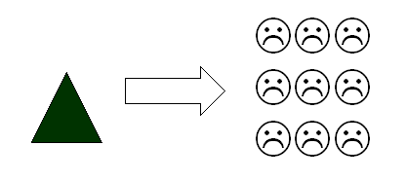

1. Пассивные стратегии – процесс одностороннего линейного воздействия, где учащиеся выступают в роли «объекта» обучения, которые должны усвоить и воспроизвести материал, который передается им учителем – источником знаний. Формы реализации такой стратегии: лекция, чтение опрос, изучение документа.

**- активные стратегии или методы кругового воздействия**

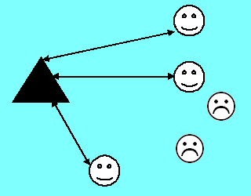

1. Активные стратегии – метод кругового воздействия, где обучающиеся являются «субъектом» обучения, выполняют творческие задания, вступают в диалог с учителем. Формы реализации: любые виды дискуссий, круглые столы, «мозговые штурмы», различные беседы.

**- интерактивные стратегии или методы кругового взаимодействия**

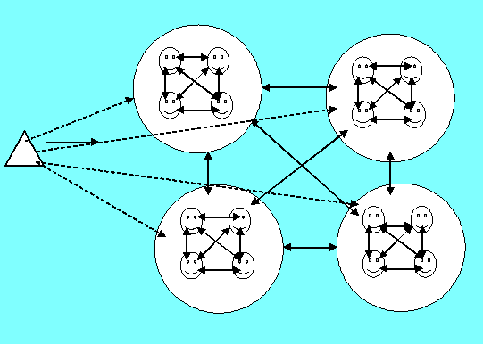

1. Интерактивные стратегии – метод кругового взаимодействия. Обучение построено на взаимодействие всех обучающихся, включая педагога. Эти методы наиболее соответствуют деятельностному подходу, так как они предполагают со - обучение (коллективное, обучение в сотрудничестве), причем и обучающийся и педагог являются субъектами учебного процесса. Интерактивное обучение основано на прямом воздействии учащихся со своим опытом и опытом своих друзей, так как большинство интерактивных упражнений обращается к опыту самого учащегося, причем не только учебному, школьному. Новое знание, умение формируется на основе такого опыта.

Предлагаемый мастер класс (Урок обществознания в 6 классе по теме «Что значит быть патриотом») реализуя интерактивную стратегию преподавания на **этапе поиска решения проблемы урока**, показывает, как использовать содержание урока для решения развивающих и воспитательных задач.

**Что такое патриотизм?**



Составляющими патриотизма есть:

**-          любовь к Родине, семье, отчему дому, родному языку;**

**-          уважение и доброжелательное отношение к народу, его истории и культуре;**

**-          готовность к работе в пользу родной земли;**

**-          соблюдение и пропаганда здорового образа жизни;**

**-          забота о сохранении природы;**

**- стремление защищать интересы родины и своего народа.**

Для того, чтобы получить ясное представление о составляющих компонентах понятия **патриотизм** и определить основные направления работы предполагается работа в группах.

Работа групп:

**Вопросы для заполнения схемы листа:**

* ***Какие знания необходимы для характеристики этого качества.***
* ***Источники получения знаний.***
* ***По каким причинам человек не проявляет эти качества?***
* ***Какими путями можно решить эти проблемы?***
* ***Символ, образ понятия ПАТРИОТИЗМ***

**Таблица для работы в группах**

|  |  |
| --- | --- |
| **ЗНАНИЯ** | **ИСТОЧНИКИ И СПОСОБЫ ПОЛУЧЕНИЯ** |
| **ПРОБЛЕМЫ** | **ПУТИ РЕШЕНИЯ** |
| **СИМВОЛ И ЗНАЧЕНИЕ** | |

Каждая группа, отвечает на первый вопрос (например: группа № 1 «Любовь к Родине, родному языку, семье» отвечает на вопрос: каковы основные знания понятия, которые отражают на ваш взгляд ваш фактор). Затем листы передаются по кругу следующей группе. Следующая группа корректирует работу предыдущей группы, а затем отвечает на второй вопрос «Каковы источники и способы получения знаний» на том листе, который получила по кругу. Затем такая же работа предполагается и со следующими вопросами. Листы, передающиеся по кругу, обойдут все группы и вернутся к той группе, откуда начали движение. Задание 6: изобразить символ или образ рассматриваемого фактора группы (например, группа № 1 создает образ фактора: (Любовь к Родине, семье, родному языку)

**Заключительная часть.**

1. В заключительной части выступают представители групп (*или вся группа),* которые представляют выполненные работы. Может происходить обмен вопросами между группами по теме работы, высказываться собственное мнение. После этого учитель формулирует общие выводы.
2. Определяется значимость понимания рассмотренных вопросов, может быть проведено возвращение к проблеме или проблемным вопросам.
3. Определяется, что получилось реализовать в ходе занятия, а что не в полной мере удалось сделать.

**Информационные ресурсы:**

**-** Федеральный государственный образовательный стандарт

- Программа ДНРВ

- Гражданское образование: содержание и активные методы обучения. Под редакцией Н. Воскресенской и С. Шахтера. При участии А. Иоффе и Ч Уайта М.: Межрегиональная ассоциация «За гражданское образование», Фонд «Сивитас», 2009.